2015 Aralık ayında kurulan şirket sayısında bir önceki aya göre %12,13 artış oldu.
- Kurulan şirket sayısında bir önceki aya göre %12,13, kooperatif sayısında %53,97 ve gerçek kişi ticari işletme sayısında %50,53 artış olmuştur.
- Kapanan şirket sayısı bir önceki aya göre %151,93, kooperatif sayısı %147,06 ve gerçek kişi ticari işletme sayısı %48,18 artmıştır.
Kapanan şirket sayısında geçen yılın aynı ayına göre %20,96 azalış oldu.
- 2015 yılı Aralık ayında, 2014 yılı Aralık ayına göre kurulan şirket sayısında %15,11 ve kooperatif sayısında %36,62 artış olurken, kurulan gerçek kişi ticari işletme sayısında %9,67 azalış olmuştur.
- 2015 yılı Aralık ayında kapanan şirket sayısı, 2014 yılının aynı ayına göre %20,96, kapanan kooperatif sayısı %14,98 ve kapanan gerçek kişi ticari işletme sayısı %54,93 azalmıştır.
2015 yılında kurulan şirket sayısı, 2014 yılına göre %15,58 arttı.
- 2015 yılında, geçen yıla göre kurulan şirket sayısı %15,58 artarken, kooperatif sayısı %8,36 ve gerçek kişi ticari işletmesi sayısı %30,70 oranında azalmıştır.

- Aynı dönem içinde kapanan şirket sayısı %13,48, kooperatif sayısı %12,80 ve gerçek kişi ticari işletme sayısı %17,94 azalmıştır.
2015 Aralık Ayı Genel Görünümü
İLAN  TÜRÜ | ŞİRKET  TÜRÜ | ARALIK 2015 | KASIM 2015 | Bir Önceki Aya Göre Değişim (%) | ARALIK 2014 | Bir Önceki Yılın Aynı Ayına Göre Değişim (%) | OCAK- ARALIK  (12 Aylık)
 |  |  |  |  |  |  | 2014 | 2015 | Değişim (%)
Kurulan* | Şirket | 6.118 | 5.456 | 12,13 | 5.315 | 15,11 | 57.710 | 66.701 | 15,58
Kurulan* | Kooperatif | 97 | 63 | 53,97 | 71 | 36,62 | 1.005 | 921 | -8,36
Kurulan* | Ger.Kişi Tic.İşl. | 5.112 | 3.396 | 50,53 | 5.659 | -9,67 | 67.920 | 47.069 | -30,70
Tasfiye | Şirket | 966 | 1.138 | -15,11 | 2.073 | -53,40 | 14.497 | 11.531 | -20,46
Tasfiye | Kooperatif | 57 | 99 | -42,42 | 143 | -60,14 | 1.974 | 1.524 | -22,80
Kapanan** | Şirket | 1.829 | 726 | 151,93 | 2.314 | -20,96 | 14.002 | 12.114 | -13,48
Kapanan** | Kooperatif | 210 | 85 | 147,06 | 247 | -14,98 | 1.820 | 1.587 | -12,80
Kapanan** | Ger.Kişi Tic.İşl. | 1.910 | 1.289 | 48,18 | 4.238 | -54,93 | 23.229 | 19.061 | -17,94

* Kurulan gerçek kişi ticari işletme sayısı adi ortaklıkları da içermektedir. 2015 yılı Aralık ayında 5.112 gerçek kişi ticari işletmesi kurulmuş, hiç adi ortaklık kuruluşu olmamıştır.
* * Kapanan gerçek kişi ticari işletmesi sayısı, yapılan tebligatlarla ticari faaliyeti bulunmadığı tespit edilen gerçek kişi ticari işletmesinin kayıtlarının ilgili Ticaret Sicil Müdürlükleri tarafından Ticaret Sicil Yönetmeliğinin 51. maddesine istinaden re’sen silinen işletmelerini kapsamamaktadır. 2015 yılı Aralık ayında 2.982, Ocak-Aralık döneminde 23.905 gerçek kişi ticari işletmesi re’sen kapatılmıştır.

2015 Aralık ayında Gümüşhane ve Ardahan’da şirket kuruluşu gerçekleşmemiştir.
- 2015 yılı Aralık ayında kurulan toplam 6.215 şirket ve kooperatifin %77,28’i limited şirket, %21,13’ü anonim şirket, %1,56’ü ise kooperatiftir. Şirket ve kooperatiflerin %37,44’ü İstanbul,
%11,52’si Ankara, %6,92’si İzmir’de kurulmuştur.
- Bu ay Gümüşhane ve Ardahan illerinde şirket kuruluşu gerçekleşmemiştir. 2015 yılında Gümüşhane’de 19 şirket kurulmuş 4 şirket kapanmış, Ardahan’da ise 23 şirket kurulmuş 1 şirket kapanmıştır.

2015 Aralık ayında kurulan şirketlerin sermayelerinin toplamı, bir önceki aya göre %49,76 oranında arttı.
- 2015 yılında toplam 67.622 şirket ve kooperatif kurulmuştur. Bu yılda kurulan toplam 53.697 limited şirket, toplam sermayenin %47,31’ini, 12.991 anonim şirket ise %52,67’sini oluşturmaktadır. Aralık ayında kurulan şirketlerin sermayelerinin toplamı, Kasım ayına göre %49,76 oranında artmıştır.
2015 Yılında Şirket Türlerine Göre Şirket Kuruluşları
 |  | Şirket Türleri |  |  |  |  | Genel Toplam
 |  | Anonim | Kollektif | Komandit | Limited | Kooperatif | Genel Toplam
OCAK-EKİM | Sayı | 10.560 | 10 | 0 | 44.556 | 761 | 55.888
OCAK-EKİM | Sermaye (TL) | 5.687.831.736 | 1.273.000 | 10.000 | 5.109.706.739 | - | 10.798.821.475
KASIM | Sayı | 1.118 | 0 | 0 | 4.338 | 63 | 5.519
 | Sermaye (TL) | 526.952.752 | 0 | 0 | 499.323.125 | - | 1.026.275.877
ARALIK | Sayı | 1.313 | 2 | 0 | 4.803 | 97 | 6.215
ARALIK | Sermaye (TL) | 823.668.127 | 530.000 | 0 | 712.759.900 | - | 1.536.958.027
TOPLAM | Sayı | 12.991 | 12 | 1 | 53.697 | 921 | 67.622
TOPLAM | Sermaye (TL) | 7.038.452.615 | 1.803.000 | 10.000 | 6.321.789.764 | - | 13.362.055.379

2015 Aralık ayında 1.755 şirket ve kooperatif ile 1.802 gerçek kişi ticari işletmesi, ticaret sektöründe kuruldu.
- 2015 Aralık ayında kurulan toplam şirket ve kooperatiflerin; 1.755’i toptan ve perakende ticaret, motorlu taşıtların ve motosikletlerin onarımı, 1.156’sı inşaat, 753’ü imalat sektöründedir.
- 2015 Aralık ayında kurulan gerçek kişi ticari işletmelerinin; 1.802’si toptan ve perakende ticaret, motorlu taşıtların ve motosikletlerin onarımı, 1.120’si inşaat, 667’si imalat sektöründedir.
- Bu ay kapanan şirket ve kooperatiflerin; 689’u toptan ve perakende ticaret, motorlu taşıtların ve motosikletlerin onarımı, 359’u inşaat, 310’u imalat sektöründedir.
- Bu ay kapanan gerçek kişi ticari işletmelerinin 823’ü toptan ve perakende ticaret, motorlu taşıtların ve motosikletlerin onarımı, 322’si inşaat, 217’si imalat sektöründedir.

2015 Aralık ayında kurulan 97 Kooperatifin 61’i Konut Yapı Kooperatifidir.
- 2015 Aralık ayında kurulan 97 Kooperatifin 61’i Konut Yapı Kooperatifi, 7’si Sulama Kooperatifi, 7’si Motorlu Taşıyıcılar Kooperatifi olarak kurulmuştur.
- 2015 yılında kurulan 921 kooperatifin 446’sı Konut Yapı Kooperatifi, 101’i Sulama Kooperatifi, 85’i Tarımsal Kalkınma Kooperatifi olarak kurulmuştur.
2015 Aralık ayında 422 adet yabancı ortak sermayeli şirket kuruldu.
- 2015 Aralık ayında kurulan 422 yabancı ortak sermayeli şirketin 170’i Suriye, 30’u Irak, 27’si İran ortaklı olarak kurulmuştur.

2015 yılında;
- Kurulan yabancı ortak sermayeli şirket sayısı 4.729’dur. Bu şirketlerin 1.599’u Suriye, 330’u Alman, 304’ü Irak ortaklıdır.
- Kurulan 4.729 yabancı ortak sermayeli şirketin 714’ü anonim, 4.015’i limited şirkettir. Bu şirketlerin 1.736’sı toptan ve perakende ticaret, motorlu taşıtların ve motosikletlerin onarımı, 583’ü imalat ve 574’ü inşaat sektöründe kurulmuştur.
- Kurulan yabancı ortak sermayeli şirketlerin toplam sermayelerinin % 86,24’ü yabancı sermayeli ortak payını oluşturmaktadır.
2015 Yılında Kurulan Yabancı Sermayeli Şirketlerin Genel Görünümü
 |  | Anonim | Limited | Genel Toplam
OCAK-EKİM | Sayı | 587 | 3.312 | 3.899
OCAK-EKİM | Ortak Olunan Şirketlerin Toplam Sermayesi (TL) | 474.711.255 | 507.648.250 | 982.359.505
OCAK-EKİM | Ortak Olunan Şirketlerdeki Yabancı Ortak Sermaye Toplamı (TL) | 394.754.236 | 447.107.810 | 841.862.046
OCAK-EKİM | Yabancı Ortak Sermaye Oranı (%) | 83,16 | 88,07 | 85,70
KASIM | Sayı | 67 | 341 | 408
KASIM | Ortak Olunan Şirketlerin Toplam Sermayesi (TL) | 27.906.000 | 54.586.500 | 82.492.500
KASIM | Ortak Olunan Şirketlerdeki Yabancı Ortak Sermaye Toplamı (TL) | 23.850.940 | 51.668.515 | 75.519.455
KASIM | Yabancı Ortak Sermaye Oranı (%) | 85,47 | 94,65 | 91,55
 | Sayı | 60 | 362 | 422
ARALIK | Ortak Olunan Şirketlerin Toplam Sermayesi (TL) | 36.798.120 | 78.226.050 | 115.024.170
 | Ortak Olunan Şirketlerdeki Yabancı Ortak Sermaye Toplamı (TL) | 25.972.860 | 74.228.745 | 100.201.605
 | Yabancı Ortak Sermaye Oranı (%) | 70,58 | 94,89 | 87,11
TOPLAM | Sayı | 714 | 4.015 | 4.729
TOPLAM | Ortak Olunan Şirketlerin Toplam Sermayesi (TL) | 539.415.375 | 640.460.800 | 1.179.876.175
TOPLAM | Ortak Olunan Şirketlerdeki Yabancı Ortak Sermaye Toplamı (TL) | 444.578.036 | 573.005.070 | 1.017.583.106
TOPLAM | Yabancı Ortak Sermaye Oranı (%) | 82,42 | 89,47 | 86,24
.

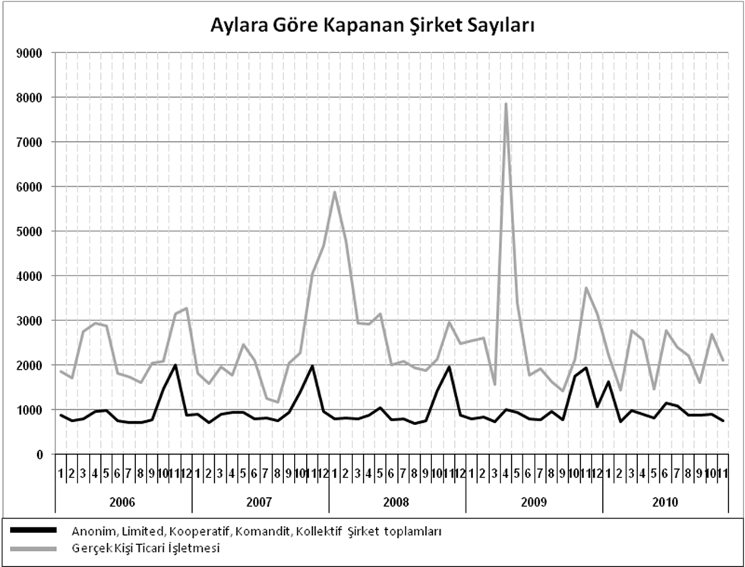
Bir sonraki haber bülteninin yayımlanma tarihi 19 Şubat 2016’dır.
Ayrıntılı tablo ve grafiklere www.tobb.org.tr web sitesi üzerinden erişebilirsiniz.

